Tata Cara Penggunaan Postman:

* Lakukan register terlebih dahulu pada AuthManagement Register, dimana untuk register membutuhkan username,email,password yang mana password harus unik Minimal mengandung 1 huruf Kapital,huruf dan symbol.
* Setelah itu lakukan login pada menu AuthManagement/Login
* Setelah login kita mendapatkan token, yang dimana token ini berlaku nanti nya untuk kita melakukan refreshToken apabila token kita sudah expired.
* Tahap Selanjutnya Lakukan Metode CRUD untuk nge-test Porject kita.

**Improve Code : Menambahkan Action Result Data pada Method GET,PUT,DELETE, dan UPDATE bisa dilihat di code program.**

**Hasil :**

1. Register (https://final-project-payment.herokuapp.com/api/AuthManagement/Register)

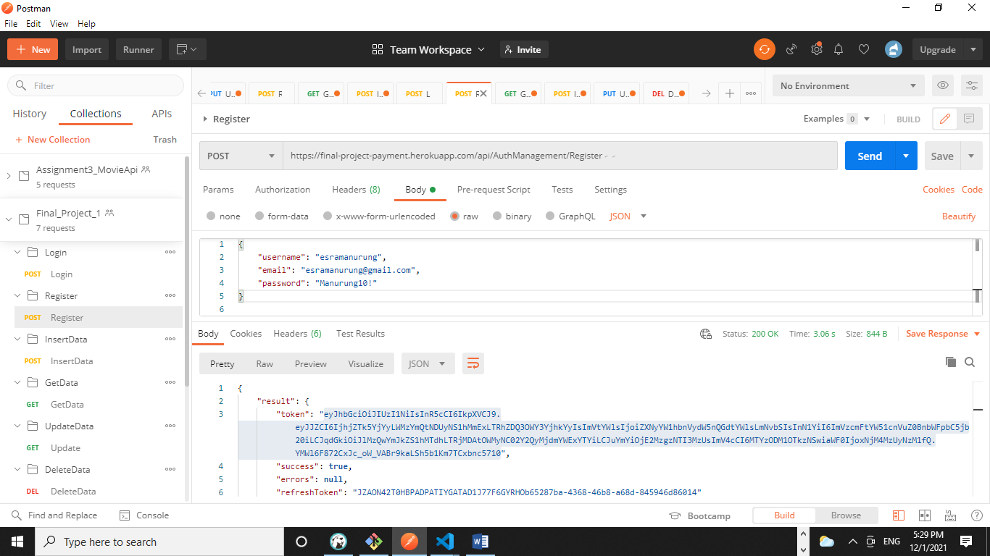

1. Login (https://final-project-payment.herokuapp.com/api/AuthManagement/Login)

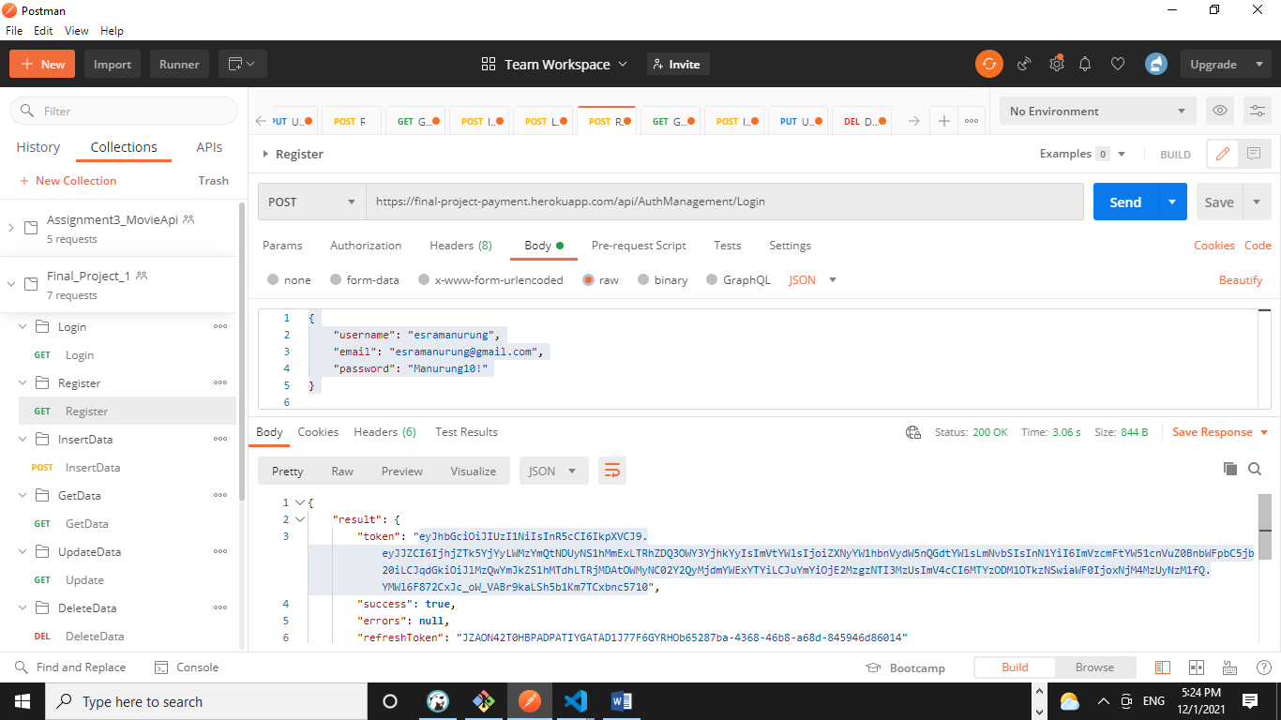

1. Refresh Token (<https://final-project-payment.herokuapp.com/api/AuthManagement/RefreshToken>)

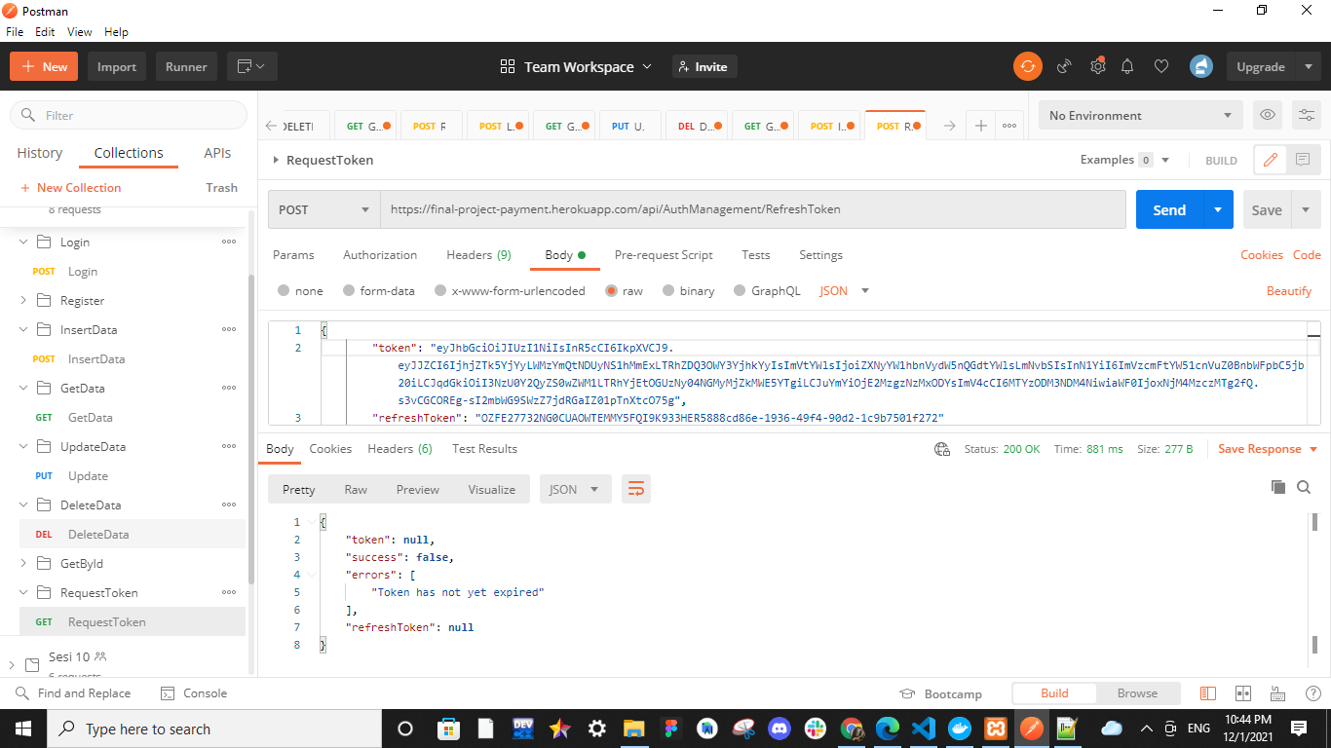

1. InsertData (https://final-project-payment.herokuapp.com/api/Payment)

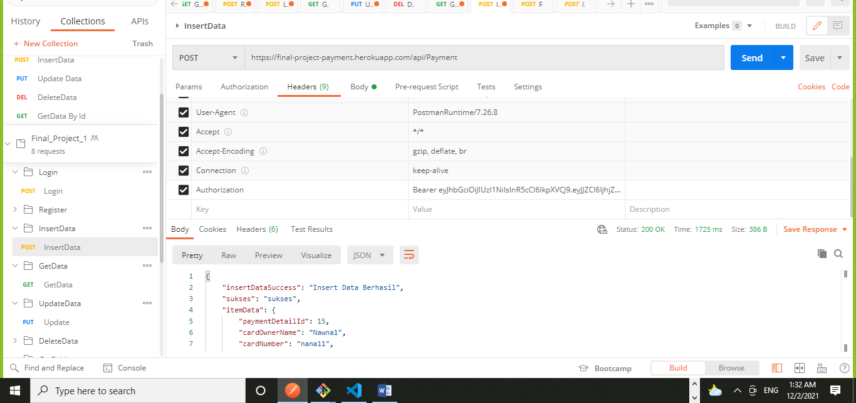

1. UpdateData (https://final-project-payment.herokuapp.com/api/Payment/14)

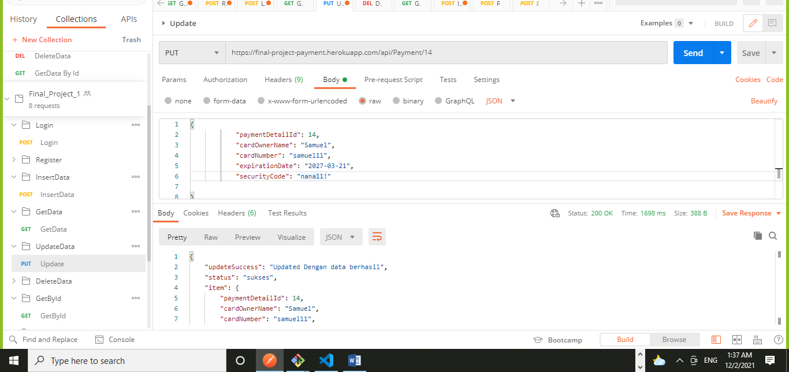

1. Get Data(https://final-project-payment.herokuapp.com/api/Payment)

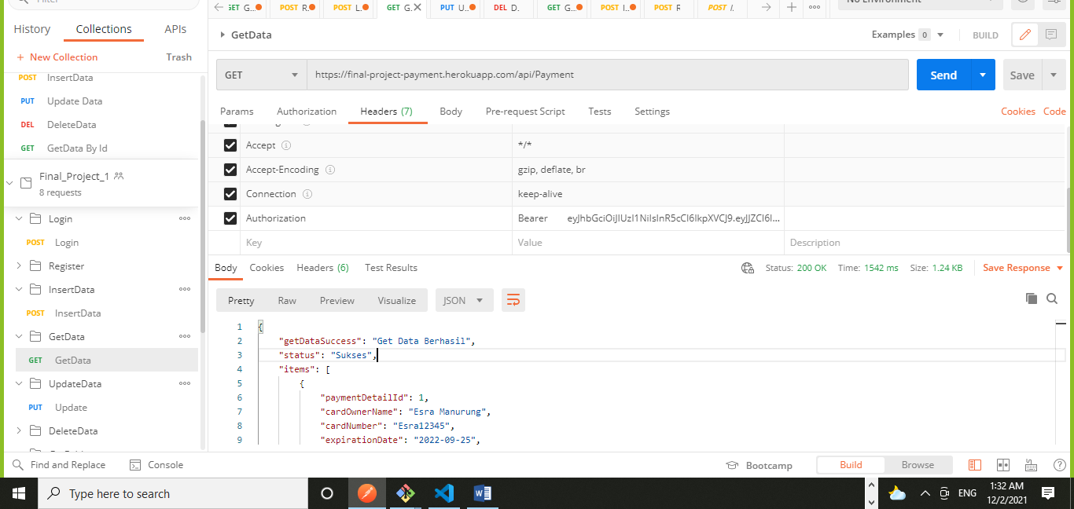

1. DeleteData (https://final-project-payment.herokuapp.com/api/Payment/15)

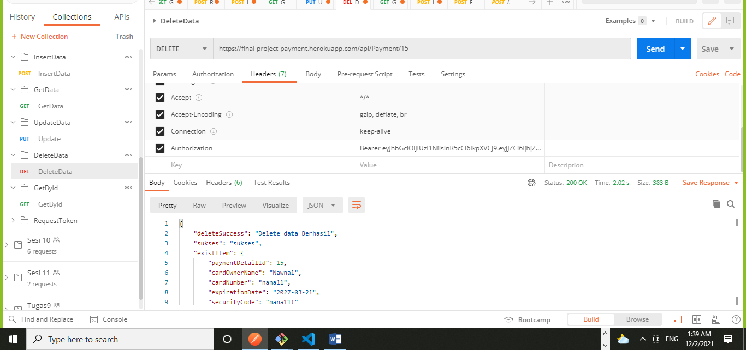

1. GetDataById (https://final-project-payment.herokuapp.com/api/Payment/12)

